校园卡圈存系统
接口规范

2008-10 发布
中国建设银行四川省分行

文档修改记录
日期 | 说明 | 编写者 | 审核者 | 版本
2008-10-28 | 创建文档 |  |  | V1.0.1
2008-12-02 | 删除字段MAC,增加批量签约交易 | 林军 |  | V1.0.2
2008-12-15 | 增加批量签约结果交易，修改批量签约交易(取消文件发送)  批量批量签约交易 | 林军 |  | V1.0.3
2010-5-21 | 修改单笔校银签约，户名字段10位改40位 | 陶云波 |  | V1.0.5

说 明

本文档中所包含的信息属于商业机密信息，如无中国建设银行的书面许可，任何人都无权复制或利用。
® Copyright 2008 by China Construction Bank

目 录
目 录 i
1. 引言 1
2. 通讯协议 1
3. 报文接口规范 1
3.1. 报文结构 1
3.2. 报文头说明 2
3.2.1. 报文头输入输出 2
3.2.2. 响应码定义 2
3.3. 报文体（交易报文）说明 2
3.4. 重复记录报文 3
4. 文件传输规范 3
4.1. 传输方式 3
4.2. 文件名命名规范 3
5. 系统概述 4
6. 基本原则 4
7. 系统概要 5
7.1. 系统结构 5
7.2. 安全机制 5
8. 业务种类与流程 5
8.1. 签到 5
8.2. 签退 6
8.3. 校银签约 6
8.4. 圈存处理 7
8.5. 冲正业务 8
8.6. 日终对账 8
9. 交易接口说明 9
9.1. 交易列表 9
9.2. 报文接口位域说明 10
9.3. 签到签退(SignInOut) 10
9.4. 校银签约(ToRegister) 10
9.5. 圈存处理(ToRope) 11
9.6. 冲正业务(StrikeBal) 12
9.7. 汇总对账(CntCompare) 12
9.8. 明细下载(ListDown) 13
10. 安全管理规范 14

引言
本文档为四川建行外联交换平台（以下简称建行）发布的通用接口，定义了建行和外部系统的通用接口规范。如果外部系统没有特殊要求，均采用本接口规范和建行进行通讯。
接口规范包括两部分：交易报文接口和文件传输接口。

通讯协议
为了避免因操作系统差异导致通讯接口的不一致，采用TCP/IP 短连接作为基本通讯方式，通讯报文采用纯字符流报文。
如无特殊说明，报文中的数据项都采用字符串类型。
交易报文和文件传输均采用同步模式。
实时交互的通讯超时缺省设置为15秒（包括文件传输的每次交互），如有特殊要求，需另行协商。

报文接口规范

报文结构
请求和响应报文采用相同的报文结构：
报文长度 | 报文头 | 报文体
报体采用定长数据格式，如无特殊说明，数据项都采用左对齐，填充0x00的格式。
报文整体长度不能大于99999字节。
报文长度固定长度5位，不足5位右对其左补0。其长度值=报文头+报文体（不不包含本身长度）

报文头说明

报文头输入输出
标识符 | 栏目名称 | 长度 | 必输项 | 内部变量名 | 补充说明
Txcode | 交易码 | 6 | Y | p_vjym
TxDate | 交易日期 | 8 | Y | p_jyrq | yyyymmdd固定长度8位
TxTime | 交易时间 | 8 | Y | p_jysj | hhmmss固定长度8位
Operator | 操作员 | 12 | N | p_czy
Checker | 复核员 | 12 | N | p_fhy | 可以作为授权员处理。
TxChannel | 发起方标示(渠道号) | 4 | Y | p_jgdm1 | 校园代码 2001-西南民院
TxOrgNo | 交易机构码 | 9 | N | p_wdh | 第三方和银行协商使用的机构号，默认是银行现行使用的9位机构号
BankSerial  (long) | 银行流水号 | 16 | Y | p_wdls(long) | 银行流水号（银行发起交易的请求报文和第三方发起交易的响应报文）
Serial | 第三方流水 | 16 | Y | p_zjls(long) | 第三方流水号（第三方发起交易的请求报文和银行发起交易的响应报文）
FileName | 文件名称 | 50 | N | p_file | 交易附带的文件名称
RespCode | 响应码 | 5 | Y | p_xym | 请求报文赋值E9999，响应报文根据交易处理结果进行赋值
RespMess | 响应信息 | 64 |  | p_beiz3 | 双方应使用简明的汉字响应信息

响应码定义
响应码 | 定义
00000 | 处理成功
其它 | 处理失败  EXXXX-错误信息  IXXXX-提示信息  WXXXX-警告信息

报文体（交易报文）说明
报文体（交易报文）由每个业务系统自行定义，详见第5.交易接口说明。

重复记录报文
说明通讯报文在传送重复记录时的处理方式，如：
重复记录报文结构：
重复记录数
重复记录数据

- 报文中有重复记录时，需在报文的第一个数据指明重复记录的记录数。
- 所有重复记录的重复次数必须一致，不能传送有不同重复次数的重复记录
重复方式：
横向重复：AA|BB|CC|AA|BB|CC|

文件传输规范

传输方式
文件服务需要第三方开放ftp服务，并提供ftp用户名称和密码。建行作为文件传输服务的客户端，外部系统作为文件传输的服务端。如果交易需要发送文件和接收文件的操作，都由建行系统控制文件的发送和接收。
传输文件的记录数，文件名称需要在交易报文中说明。
如果第三方有ftp文件目录规范需要提前告示给建设银行系统端。

文件名命名规范
由于本接口为通用接口，因此传输文件名都必须由业务缩写、渠道号、日期、流水号组成，如校园卡系统的传输文件命名为 XYK_渠道号_YYYYMMDD_流水号.txt，以防止不同系统的文件命名重复，导致数据混乱。
文件格式：以回车换行符（ASCII 0x0D 0x0A）作为记录分隔符，以"|"作为记录内的字段分隔符，行末必需"|"

系统概述
“校园一卡通”系统是实现当前大学校园电子化的很大一部份，为校园内的各种结算提供了方便、快捷的服务。校园卡能够顺利在校园内使用，银行卡圈存功能是必不可少的，圈存系统连接了校园一卡通系统、圈存机、银行系统，完成了校园卡与银行卡的绑定、圈存、冲正、对帐，节约了校园卡现金存款的人力资源，同时提供给校园卡使用者7×24小时服务。
本文档主要描述校园卡系统与中国建设银行特色业务系统进行圈存的通讯方式、通讯协议、接口实现以及业务流程。

基本原则
1：为确保校园卡和银行各自数据的存储安全及相对独立性，禁止一方对对方或它方对双方数据库的直接操作。
2：为确保校园卡系统至银行、银行至校园卡数据的传输安全，对关键数据或全部数据应采取加密措施。
3：为保证数据来源的不可否认性，应采取身份认证措施。
3：在保证功能的前提下，确保系统的可靠性。
4：在保证系统可靠性的前提下，确保或尽可能提高系统的性能。
5：两系统，始终以建设银行特色业务系统为服务方。
6：系统采用同步处理方式。

系统概要

系统结构
整个系统设计为由校园卡系统，通过自身前置向银行系统的前置发起交易，银行系统接收交易请求后，进行相关业务处理，并返回处理结果。
系统采用同步处理模式。目前暂不支持异步处理。
系统架构图如下：
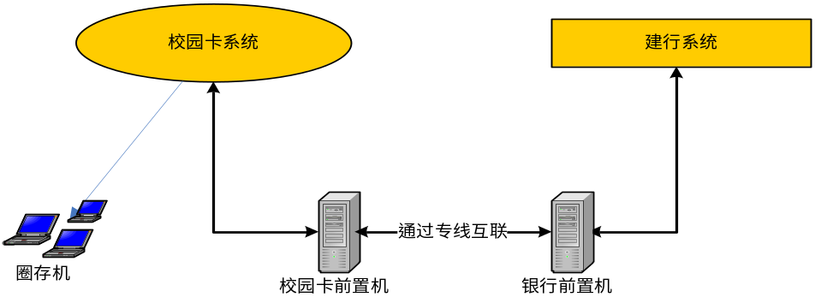

安全机制
- 校园卡系统配置专用前置机同建行系统的外部前置机，通过专用网络进行互联。中间设置防火墙。
- 报文及其文件传送采用建行CSSP系统安全规范，详见10.安全管理规范。

业务种类与流程

签到
校园卡系统向银行系统签到。如果未签到，银行系统不受理校园卡系统发来的所有交易。
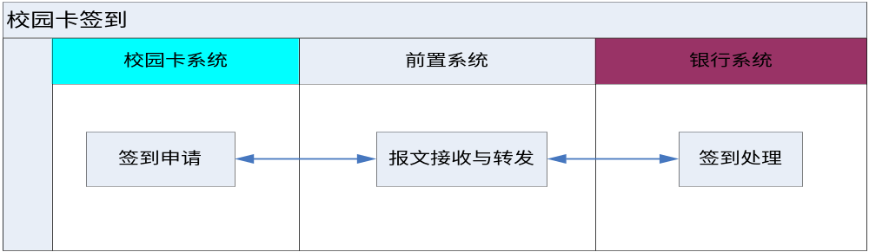

签退
校园卡系统向银行系统签退。签退后，银行系统不受理校园卡系统发来的所有交易。
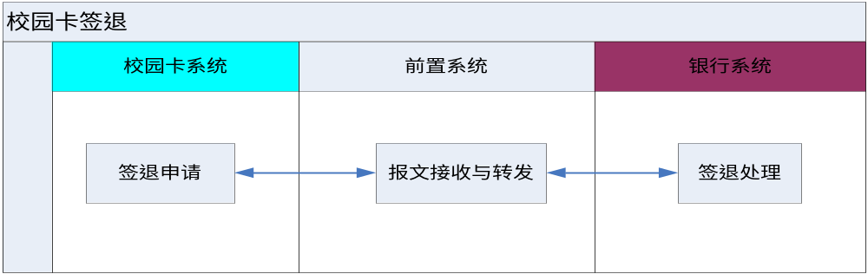

校银签约
校园卡持卡人在校园卡系统办理校园卡与建行借记卡(储蓄卡)的关联关系。如果校园卡未与建行借记卡建立关联关系，校园卡不能办理圈存业务。
由校园卡系统发起签约交易，送储蓄卡号/校园卡号/身份证号/户名等信息，银行根据储蓄卡号得到银行方卡的户名、身份证号码，与校园卡发送的是否一致，一致签约成功并返回签约成功，否则返回失败信息。
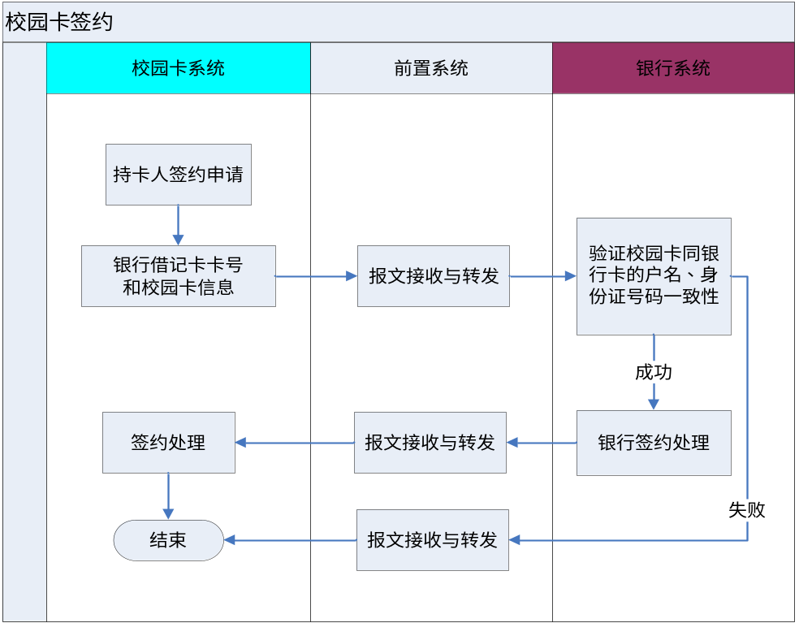

圈存处理
１、校园卡持卡人使用校园卡在圈存机上发起圈存请求业务。
２、银行端处理或网络超时，校园卡系统自动发起冲正交易进行账务冲正。
３、银行系统圈存成功，校园卡系统给校园卡充值处理。
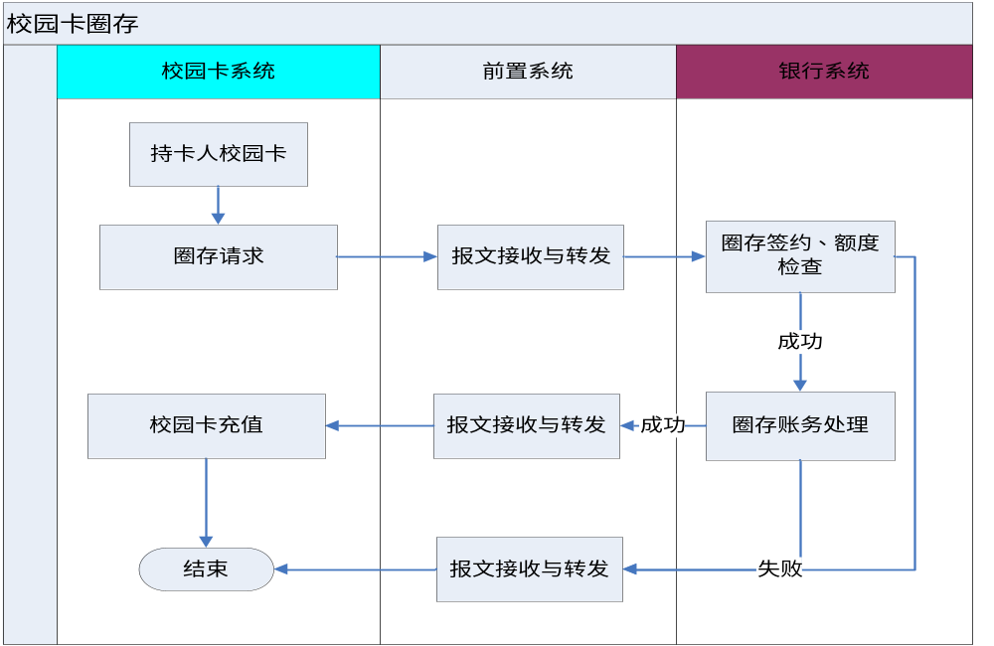

冲正业务
１、校园卡系统对于所有未得到应答的下账请求进行冲正，直到银行端应答冲正成功。
２、冲正只能处理当日发生的失败请求。
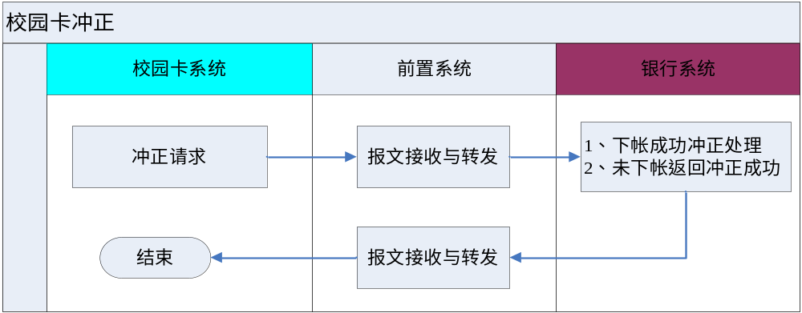

日终对账
对账分为两部分：第一部分为汇总对账，第二部分为明细下载。对账数据以银行系统的数据为准。
汇总对账主要核对当日圈存总额度，本部分采用同步交易模式。
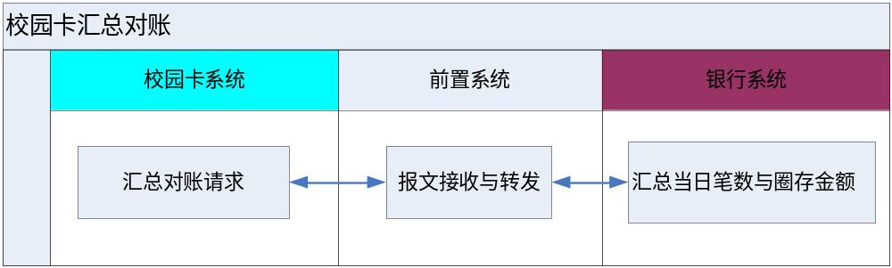 明细下载主要针对汇总对账不符时，由校园卡系统发起明细下载，由校园卡系统进行明细核对。由于在转账交易中的流程保存一定是银行先下账，才会在一卡通系统中充值，所以对账只会有银行下账成功，一卡通系统未充值的情况。一卡通系统将根据对账不符的情况在系统中生成补写卡记录，一卡通持卡人可以到管理中心将转账的金额写入卡中。
银行方提供按日期数据明细下载，只下载成功圈存的明细数据。
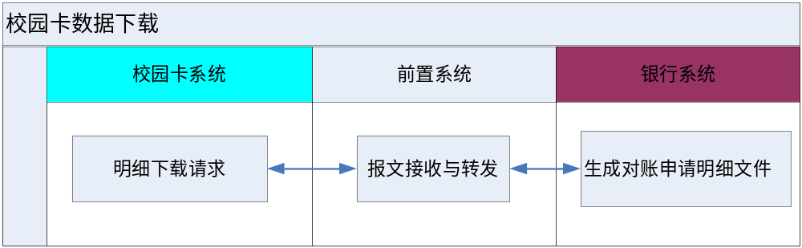

交易接口说明

交易列表
交易码 | 交易名称 | 说明
100001 | 签到签退
100002 | 校银签约
100003 | 批量签约
100004 | 批量签约结果
100005 | 圈存处理
100006 | 冲正业务
100007 | 汇总对账明细下载

报文接口位域说明
1、银行业务流水号、学校业务流水号、笔数不足位数，前补0
2、金额*100，去小数点传输
2、带*符号的是必须填写的域

签到签退(SignInOut)
请求信息：
名称 | 说明 | 数据类型 | 格式
SignInOut | *签到签退标志 | char(1) | I-签到,O-签退

响应信息：
无

校银签约(ToRegister)
请求信息：
名称 | 说明 | 数据类型 | 格式
Func | 功能号 | char(1) | 0为签约，1为解约  p_bz3
SchoolCard | *校园一卡通卡号 | char(32) | P_zh1
SchoolName | *一卡通户名 | char(40) | P_hm1
SchoolNo | *一卡通身份证号 | char(18) | P_zjh1
BankCard | *银行卡卡号 | char(32) | P_zh2

响应信息：
无

批量签约(BatchRegister)
请求信息：
名称 | 说明 | 数据类型 | 格式
Counts | 人数 | long(16) | P_bs1(long)

- 发送文件：
序号 | 功能号 | 校园一卡通号 | 一卡通户名 | 身份证号 | 银行卡卡号 |处理结果（RespCode） | 具体原因(RespMess) |
注： RespCode (00000)表示交易成功

响应信息：
无

批量签约结果(BatchRegisterResult)
请求信息：
名称 | 说明 | 数据类型 | 格式
RegisterDate | 批量签约日期 | Char(8) | YYYYMMDD  P_rq1
OldTransBankId | 原学校业务流水号 | char(16) | P_bh1

响应信息：
名称 | 说明 | 数据类型 | 格式
Counts | 人数 | long(16) | P_bs1

- 接收文件：
序号 | 功能号 | 校园一卡通号 | 一卡通户名| 身份证号| 银行卡卡号 | 处理结果（RespCode） | 具体原因(RespMess) |
注： RespCode (00000)表示交易成功

圈存处理(ToRope)
请求信息：
名称 | 说明 | 数据类型 | 格式
SchoolCard | *校园一卡通卡号 | char(32) | P_zh1
SchoolName | *一卡通户名 | char(10) | P_hm1
SchoolNo | *一卡通身份证号 | char(18) | P_zjh1
RopAmt | *圈存额度 | char(20) | p_je1
BankCard | *银行卡卡号 | char(32) | P_zh2

响应信息：
无

冲正业务(StrikeBal)
请求信息：
名称 | 说明 | 数据类型 | 格式
OldTxdate | *原交易日期 | char(8) | YYYYMMDD  P_rq1
OldTransBankId | *原学校业务流水号 | char(16) | p_bh1
OldRopAmt | *原圈存额度 | char(20) | p_je1

响应信息：
无

汇总对帐，明细下载(ListDown)
请求信息：
名称 | 说明 | 数据类型 | 格式
CompareDate | 对帐日期 | Char(8) | P_rq1

响应信息：
名称 | 说明 | 数据类型 | 格式
CompareDate | *请求对账日期 | char(8) | YYYYMMDD  P_rq1(long)
AnsNumSuc | *成功笔数 | long(8) | P_bs1
AnsNumFal | *失败笔数 | Long(8) | P_bs2
RopeCntAmt | *圈存总金额 | double(20) | p_je1（double）

响应文件：
明细文件以‘|’为分隔符，文件格式如下：
圈存日期|校方流水号|银行流水号|校园卡号|圈存金额|银行卡卡号|

安全管理规范
- 交易应用数据加密
针对实时交易，对报文体（交易报文）使用建行提供的加密软件、证书及其数据包的加/解密函数。
- 文件加密
如果交易中有文件发送/接收，使用建行提供的加密软件、证书及其文件加/解密函数。
详细请参考建设银行提供的《密钥协商安装和应用接口手册V1.0.3.doc》

